Sumonyi Zoltán
Mária királyné és Szapolyai
Több mint egy hónapja, hogy elmenekült,
de csalfa reménnyel vár még a királyra:
„Mondták, csata közben mocsárba merült.
Csak a testet senki se látta!
Ott van a testőrség hős parancsnoka,
Bálint, aki első a kopjatörésben.
Bújtatja valahol. Nem hagyná soha!
Őrzi a titkos fedezékben.”
Végre jelentik, hogy Budáról követ
fontos üzenettel kér most bebocsátást.
„Budáról?! Akkor csak Őtőle jöhet!”
Kapja magára hosszú palástját.
Mondja a küldönc, hogy Szapolyainak,
felséges urának üzenetét hozta.
„A vajda? Felséges? Milyen szavakat
hord össze egymásra ez a posta?!”
„Felséges királyném, nem tudhatod itt,
hogy vészek után az állva maradt rendek
királynak tették meg jó Szapolyait.
S kéri, fogadd el őt jegyesednek.”
Elborzad az asszony. Mit nem mer a korcs!
Az a tébolyodott, veréb-szavú dúvad!
Az „állva maradtak”? Így hozta a sors?
Ők koronáznak? A meglapultak?
Pihent csapatukkal a nagy Duna part
fái között „félreértik” a parancsot?
Tíz éve tudják, a vajda mit akart!
„Fél ország a konc, ha kimaradtok!”

„Még nem vagyok özvegy! Nincs meg a test!
Így vidd meg uradnak válaszomat, Horváth!
De ne a holtak közt, az élőt keresd!
Ahogy azt ama Sírnál mondták.”

Szapolyai dúltan kutatásba kezd,
a hűséges testőr tudja, hol keressék:
Egymás mellett három vízihulla-test.
„Ezeken tartasd meg a szemlét!”

„Egyik sem Ő az! Vagy mindhárom lehet
– mered az asszony a hathetes hullákra –
egyformán oszlanak és meztelenek.
Csak ennyi a vajdád tanúsága?”

Tombol a megsértett férfi-önérzet:
„Mit képzel magáról a brüsszeli cafka?
Megtartja hűségben az özvegységet?
Kire emlékszik? Milyen arcra?”

Mária királynét a császári báty
Brüsszel városába helytartónak hozta.
Bízva bízta rá az egész tartományt,
és ő rászolgált a bizalomra.

Budáról egy-két szép emlék megmaradt.
Mohácsot, Pozsonyt meg elfeledte lassan.
Hogy cafkázzák még a magyari urak?
A vajda-sértettség uszít abban.

De amit széltében elterjesztenek,
hogy nem emlékezett az ifjú királyra,
ez az egy zavarja mindenek felett,
hogy majd’ beleőrül zavarába.

Brüsszel és Antwerpen, Brugge és Gent között
ahány jeles festő, mind köré rendelve.
„Rajzold: A körszakáll és bajusz fölött
az arcot sima haj keretezze!

Nem jó! Az orr ezen majdhogynem pisze!
Nem jó! Az arc azon túlzottan kerek lett!
Nem jó! Ne lefelé nézzen a szeme!
Nem jó! Ezt sem tartom hitelesnek!”

Nyolc éve gyűlnek a rontott vázlatok.
Végre felkiáltott: „Igen! Ez az arca!
Ékesítsen majd egy templomablakot,
a Mihály-katedrális befogadja.

Térdel páncéljában, s vesztett jogarát
Krisztus király óvón feje fölé tartja.
Én mögöttük mondok megkésett imát,
mint szemfedőt, az árva uramra.”
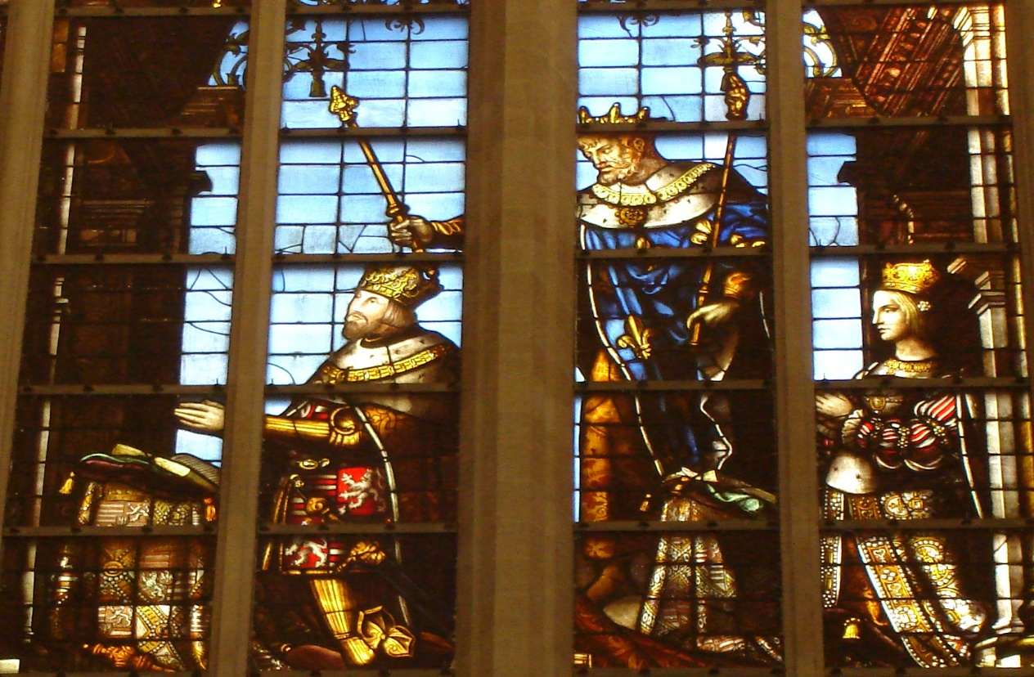
A brüsszeli Szent Mihály és Gudule katedrális üvegablaka, Bernard van Orley mester munkája 1538-ból.

A most beköszönő 2026-os évben lesz ötszáz éve annak, hogy Magyarországon, kormányzati szinten elkezdődött a „Brüsszelezés”. Ez a Brüsszelezés valami olyasmit jelent, hogy „a gonosz birodalmának” fővárosa, vagy egyszerűen csak maga a gonosz birodalma, ahogy Ronald Reagan amerikai elnök idején nevezték a Szovjetuniót, vagy röviden csak Moszkvát.
Ötszáz évvel ezelőtt ez a Brüsszelezés a mohácsi csatavesztéssel kezdődött, és Zápolya-, vagy másnéven Szapolyai Jánostól ered, akit kissé szabálytalanul, de végül magyar királlyá koronáztak, s aki sértettségében haláláig „brüsszeli cafkának” nevezte II. Lajos király fiatal özvegyét. Az új király hívei pedig, akiknek javarésze azt sem tudta, hogy merre van Brüsszel, lelkesen fújoztak, valahányszor meghallották a németalföldi városnevet.
Erről szól a ballada!
A szerző

